联想互动投屏
解决方案软硬件清单


2018年6月
序号 | 名称 | 图片 | 参数
1 | 飞屏云盒 | 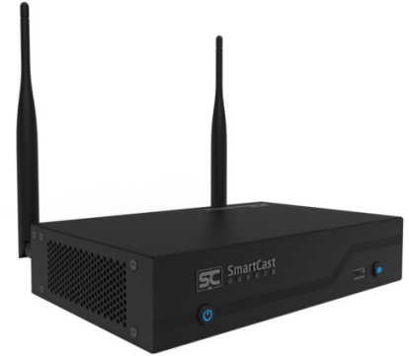 | 长：宽：高=  205：127：42mm  质量：1.2kg
2 | 电源适配器 | 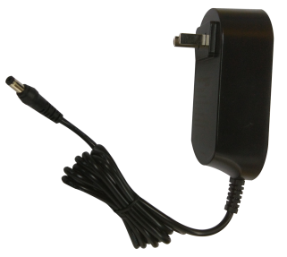 | 输出：12V 3A
3 | HDMI线 | 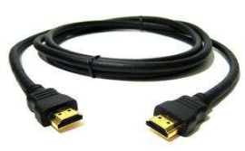 | 长度：2m
4 | 软件光盘 |  | 包含以下两套软件：  1）Android端联想飞屏安装软件<ScreenCast.apk>  2）iOS端联想飞屏安装软件<ScreenCast.ipa>
5 | 快速使用指南 | 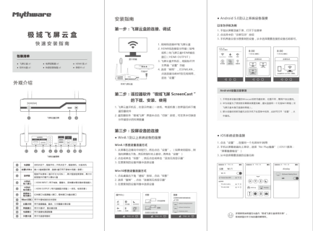
6 | 保修卡 | 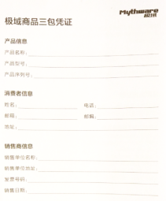 | 1年保修

